# ****普通话培训报名流程（手机端）****

1.关注微信公众号“广安职业技术学院继续教育学院”。

2.点击“普通话”，选择“培训报名”。

3.在弹出的页面中，点击“去登录”。选择“新用户注册”（若是已注册用户，选择“手机验证码登录”，根据第6步填写报名表单）。

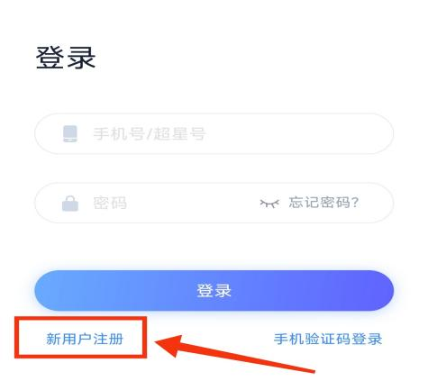

4.按照提示进行下一步操作，填写手机号、验证码、密码。

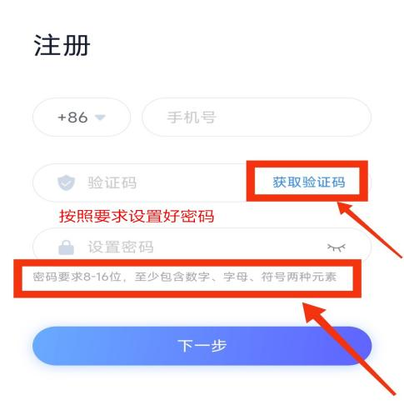

5.单位验证环节，请选择“跳过”。

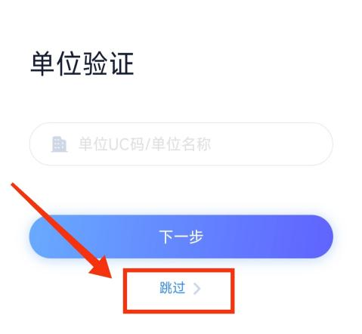

1. 按要求填写报名表单后并“提交”即为报名成功。

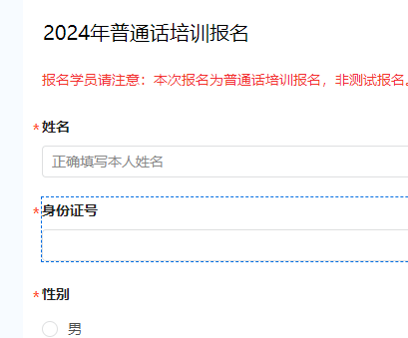

7.内容修改：若信息有误，点击左上角“个人提交记录”即可修改，修改完成点击“提交”。

